Các yếu tố gia tăng lạm phát năm 2010
Năm 2008, nền kinh tế gặp khó khăn với những diễn biến phức tạp của chỉ số giá tiêu dùng. Tính đến cuối tháng 12 năm 2008, CPI đã tăng ở mức 2 con số, trên 20% so với cùng kỳ năm trước. Khi lạm phát tạm thời được kiểm soát nhưng nguy cơ bùng phát trở lại vẫn còn rình rập thì nền kinh tế lại chịu tác động suy thoái của cuộc khủng hoảng tài chính thế giới. Các biện pháp chính sách thắt chặt trước đây nhằm kiềm chế lạm phát được thực hiện nới lỏng một cách thận trọng nhằm kích thích tăng trưởng kinh tế chống lại tác động của cuộc khủng hoảng nhưng vẫn đảm bảo lạm phát ở mức một con số. Có thể nói với tăng trưởng GDP 5,32 % và chỉ số lạm phát 6,88% năm 2009 nền kinh tế đã đạt được những mục tiêu đặt ra. Nhưng những bất ổn kinh tế vĩ mô của Việt Nam vẫn còn đó và lạm phát là một trong những vấn đề cần phải bàn tới khi mà năm 2010 này, sau một thời gian thi hành các chính sách nới lỏng, các yếu tố lạm phát không chỉ còn là nguy cơ tiềm ẩn mà bắt đầu có ảnh hưởng.
Những vấn đề chung về lạm phát
Lạm phát được hiểu một cách chung nhất là sự mất giá tương đối lâu dài và liên tục của tiền giấy so với hàng hóa, ngoại tệ, vàng. Biểu hiện của nó là sự tăng giá liên tục lâu dài của mức giá chung. Theo Milton Friedman “lạm phát luôn luôn và ở đâu cũng là hiện tượng tiền tệ” nhưng các nguyên nhân gây ra các mức lạm phát thì rất đa dạng. Sự gia tăng mức giá có thể bắt đầu từ các nguyên nhân do các nhân tố “cầu kéo” và/hoặc nhân tố “phí đẩy”. Trong mỗi trường hợp cụ thể các nhân tố có tác động ở mức độ khác nhau đến mức giá chung, song sự gia tăng mức giá bắt đầu từ các nhân tố trên nếu không có sự hỗ trợ bởi các chính sách nhà nước làm tăng cung tiền bằng việc thực hiện chính sách tài khoá ( CSTK) , chính sách tiền tệ (CSTT) nới lỏng, như tăng chi tiêu chính phủ bằng nguồn phát hành, giảm thuế, mở rộng đầu tư quá mức, tín dụng tăng trưởng nóng… thì mức tăng giá chỉ trong ngắn hạn sẽ không gây ra lạm phát. Chính vì vậy, các nhà kinh tế học kinh điển đều nhất trí rằng, nguyên nhân sâu xa của lạm phát là sự tăng trưởng tiền tệ ở mức cao, nhất là bù đắp thâm hụt ngân sách bằng tiền phát hành. Ngoài ra, về mặt thực nghiệm, cùng với các nhân tố tác động như trên, nhiều nghiên cứu về sự gia tăng lạm phát ở các nước đã khẳng định, tăng trưởng kinh tế nóng, một chính sách tỷ giá không hợp lý, sự thiếu tin tưởng của các nhà đầu tư vào cơ quan quản lý và kỳ vọng lạm phát cũng là nguyên nhân gây ra lạm phát. Trong đó, lạm phát kỳ vọng có thể tạo ra lạm phát thực tế, mà có thể xem như là “lạm phát dai dẳng”. Đây là loại lạm phát mà có thể không giảm nhanh chóng thậm chí khi các yếu tố gây lạm phát ban đầu đã biến mất.
Đo lường mức giá chung thường sử dụng hai thước đo là chỉ số giá tiêu dùng (CPI) và chỉ số giảm phát GDP (GDP deflator). Hiện nay hầu hết các nước trên thế giới sử dụng chỉ số CPI là thước đo lạm phát để thực thi các chính sách kinh tế vĩ mô, bởi CPI ảnh hưởng trực tiếp đến đời sống xã hội.
Lạm phát Việt Nam 2010
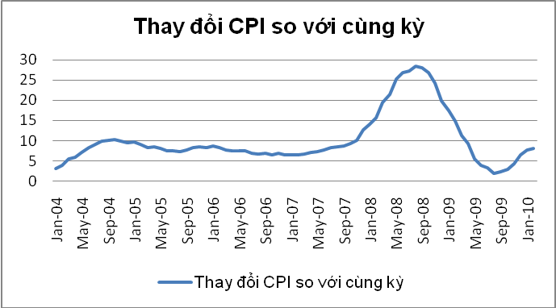
Nguồn: Tổng cục Thống kê
Nhìn vào đồ thị diễn biến CPI ở trên có thể nhận thấy sau khi lạm phát lên đến mức đỉnh điểm vào năm 2008 và suy giảm vào năm 2009 do tác động của suy thoái kinh tế thế giới, thì ngay cuối năm 2009, chỉ số CPI đã bắt đầu gia tăng trở lại; tới đầu năm 2010, xu thế này vẫn tiếp tục và ngày càng rõ nét. Tuy nhiên, cũng phải tính đến tính quy luật của lạm phát trong năm. Quan sát diễn biến CPI trong đồ thị bên dưới có thể thấy, nếu không có gì đột biến, những tháng đầu năm, CPI thường tăng nhưng sau đó sẽ ổn định và giảm dần, rồi lại nhích lên trong những tháng cuối năm. Nói như vậy không có nghĩa là nguy cơ lạm phát cho những tháng tiếp theo của năm 2010 là không đáng lo ngại khi những yếu tố gia tăng lạm phát đang hiển hiện. Năm 2008 là một ví dụ cho thấy những diễn biến bất thường của chỉ số này và rất có thể một kịch bản tương tự sẽ xảy ra nếu không có các biện pháp kiểm soát tốt lạm phát.
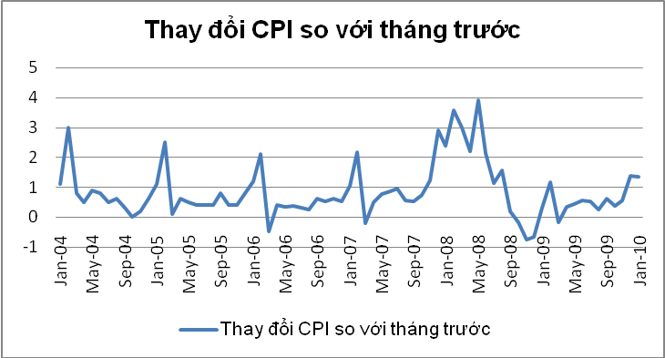
Nguồn: Tổng cục Thống kê
Yếu tố gia tăng lạm phát năm 2010
Sức ép lạm phát cho năm 2010 đến từ nhiều phía: Từ các yếu tố cầu kéo, chi phí đẩy đến các yếu tố tiền tệ và tâm lý.
Yếu tố “cầu kéo”
Nền kinh tế phục hồi sau ảnh hưởng suy thoái kinh tế thế giới, nhu cầu tiêu dùng cũng như sản xuất dần tăng trở lại. Cầu tăng giúp kích thích nền kinh tế nhưng vấn đề đáng lo ngại hơn là nhu cầu giả tạo, làm giá cả tăng cao không cần thiết. Cán cân thương mại Việt Nam chịu thâm hụt lớn kéo dài trong nhiều năm (năm 2007 thâm hụt hơn 12 tỷ USD, năm 2008 mức thâm hụt tăng lên đến trên 17 tỷ USD). Sang năm 2009, khác với các nước khác, mất cân bằng cán cân thương mại thu hẹp lại khi chịu chịu tác động của khủng hoảng, mức thâm hụt cán cân thương mại Việt Nam có giảm xuống nhưng không đáng kể, nhập siêu vẫn ở mức 12,2 tỷ USD ngang bằng với năm 2007 và cao hơn rất nhiều so với nhiều năm trước đó. Sự nới lỏng chính sách tiền tệ và chính sách tài khóa theo chương trình kích thích kinh tế đã đẩy mạnh nhập khẩu, góp phần làm thâm hụt cán cân thương mại lớn quay trở lại. Tình trạng thâm hụt cán cân thương mại triền miên và chênh lệch giữa tỷ giá chính thức và tỷ giá trên thị trường tự do tạo tâm lý lo ngại Việt Nam đồng mất giá, tạo ra cầu giả tạo, giá cả tăng cao. Tuy nhiên, với những động thái điều chỉnh tý giá gần đây của NHNN nhằm giúp giảm chênh lệch 2 mức tỷ giá để người dân giảm tích trữ hàng hóa, vàng, đô la, hạ thấp nhu cầu giả tạo, góp phần kiểm soát giá cả.
Yếu tố “Chi phí đẩy”
Bên cạnh đó, năm 2010, giá cả của nhiều đầu vào như giá than, giá điện, giá xăng và giá nước đồng loạt được điều chỉnh tăng. Ngoài ra, theo lộ trình, trong năm 2010 sẽ tăng lương, cộng với tình hình kinh tế thế giới ấm lên sẽ làm giá cả các mặt hàng tăng… Tuy nhiên, không phải cứ giá đầu vào tăng bao nhiêu thì giá cả sản phẩm tăng lên bấy nhiêu nếu các doanh nghiệp có các biện pháp quản lý chi phí, tiết kiệm được chi phí sản xuất để hạ giá thành sản phẩm. Một nhược điểm khác của thị trường Việt Nam là yếu tố tâm lý có tác động một phần khá lớn tới giá cả hàng hóa. Về mặt lý thuyết, tiền lương tăng lên để bù đắp mức tăng của giá cả, giúp đảm bảo và nâng cao đời sống của người dân. Tuy nhiên, trước khi tiền lương được chính thức tăng lên, thì thông tin tăng lương cũng đã đẩy giá các mặt hàng thiết yếu lên cao.
Yếu tố tiền tệ
Đằng sau những nguyên nhân trực tiếp trên là vấn đề cố hữu của nền kinh tế trong nhiều năm qua. Sau những năm suy giảm phát triển kinh tế cuối giai đoan 90, từ năm 2000, các nhân tố lạm phát bắt đầu được nuôi dưỡng khi giải pháp kích cầu tăng trưởng thông qua gia tăng chi tiêu công và đầu tư của các doanh nghiệp nhà nước được ưa chuộng để kích thích nền kinh tế. Tuy nhiên, khả năng sản xuất trong nước lại không đáp ứng được sự tăng lên của nhu cầu nội địa. Chi tiêu của Nhà nước (so với GDP) đã tăng từ 5% năm 2000 lên trên 8% từ sau năm 2005. Tỉ lệ vốn đầu tư/GDP cũng tăng lên đến 34% năm 2000 và đến 40% từ năm 2004 đến nay. Năm 2009, bội chi ngân sách đã lên cao, chiếm 7% GDP trong khi đó hệ số ICOR tính bình quân 5 năm cho cả 2 giai đoạn 2001 – 2005 (4,6%) và 2006 – 2010 (5,8%) của Việt Nam đều cao gấp đôi so với Malaysia hay Indonesia khi các nước này ở trong cùng giai đoạn giống ta. Thực tế, chỉ số ICOR cao cũng không phải là điều đáng lo ngại nếu nó được giải thích bởi sự gia tăng cơ sở hạ tầng, xây dựng phát triển đẩy mạnh nền tảng kinh tế nhưng tình hình Việt Nam, tổng chi đầu tư cho kết cấu hạ tầng trên GDP cao nhưng kết cấu hạ tầng vẫn còn nhiều bất cập. Điều này cho thấy cơ cấu đầu tư của Việt Nam có vấn đề, cơ cấu kinh tế chưa thực sự hợp lý để tạo điều kiện phát triển bền vững cho những năm sau.
Việc bơm tiền ra để đầu tư kích thích tăng trưởng kinh tế, song hệ số ICOR cao, nguy cơ lạm phát là khó tránh khỏi. Tốc độ tăng trưởng tín dụng năm 2009 đã ở mức 38%, gấp 7 lần tốc độ tăng trưởng GDP, cao hơn nhiều so với mức chênh lệch 3,5 lần giữa tốc độ tăng tín dụng bình quân và tốc độ tăng GDP trong 5 năm trước. Đây là sức ép gây ra lạm phát cho năm 2010.
Trong ngắn hạn tín dụng có vai trò nhất định đối với tăng trưởng kinh tế, nhưng ảnh hưởng của tín dụng đối với lạm phát cũng không nhỏ và ngày càng tăng lên. Xem xét đồ thị tăng trưởng GDP và chỉ số giá tiêu dùng trong mối quan hệ với tín dụng từ những năm 90 cho đến nay có thể thấy tác động của tín dung lên CPI ở giai đoạn 91-99 yếu hơn (khoảng cách trong tốc độ phát triển của 2 chỉ số xích lại gần nhau hơn ở giai đoạn sau) so với những năm 2000.
Mối liên hệ giữa tăng trưởng tín dụng với tăng trưởng kinh tế và lạm phát
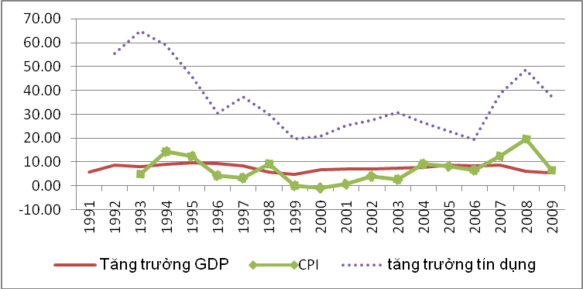
Nguồn: Tổng cục Thống kê
Một số nghiên cứu định lượng về vai trò của tín dụng ngân hàng đối với nền kinh tế và ảnh hưởng của nó đến CPI, cũng đã đưa ra kết luận rằng: cùng với sự phát triển của thị trường vốn, sự giao lưu kinh tế quốc tế ngày càng gia tăng thì vai trò của tín dụng ngân hàng đối với tăng trưởng kinh tế sẽ giảm dần. Mặt khác, theo kết quả của mô hình SVAR (“Cơ chế truyền tải CSTT qua kênh tín dụng” của Việt Hà (2006)) đánh giá tác động của cú sốc tín dụng đến sản lượng, lạm phát cho thấy, tín dụng tăng 1,6% sẽ làm tăng mức sản lượng là 0,24%, lạm phát là 0,35% với độ trễ là 24 tháng. Như vậy, có thể thấy vai trò của tín dụng đối với tăng trưởng kinh tế ở Việt Nam vẫn quan trọng, nhưng đang có xu hướng giảm dần và ảnh hưởng của tín dụng đến lạm phát là lớn hơn đến tăng trưởng. Đây là điều rất đáng lưu tâm khi nhìn vào tình hình tăng trưởng tín dụng hiện nay. Trong những năm qua, tốc độ tăng trưởng tín dụng ở Việt Nam khá cao. Năm 2009, khi nền kinh tế vừa vượt qua cơn sốc lạm phát, lại tiếp tục đối mặt với cơn suy thoái toàn cầu, mức tăng trưởng tín dụng đã vượt xa kế hoạch 25% đặt ra ban đầu, tăng lên đến gần 38 %.
Tăng trưởng tín dụng là một trong những tiêu chí quan trọng để giúp vực dậy nền kinh tế trong ngắn hạn. Tuy nhiên, để tăng trưởng kinh tế bền vững, nhưng không phải trả cái giá quá đắt của lạm phát thì việc đảm bảo chất lượng tăng trưởng tín dụng để tín dụng thực sự góp phần cải thiện và tạo điều kiện phát triển nền tảng kinh tế thực, nâng cao năng lực sản xuất cho nền kinh tế là hết sức quan trọng.
Trần Thị Thanh Hòa
Tài liệu tham khảo:
- “Cơ chế truyền tải CSTT qua kênh tín dụng” của Việt Hà (2006)
- Báo cáo “Kiềm chế lạm phát, bảo đảm tăng trưởng kinh tế bền vững” của TS. Nguyễn Thị Kim Thanh (2008)

